PT1900
便携式多参数水质检测仪
使用说明书

目 录
生物危害及安全提示 1
第一章 仪器简介 2
概述 2
1.1预期用途 2
1.2 结构组成 2
1.3工作原理 2
1.4仪器的基本参数 2
1.5 正常工作条件和储存条件 2
1.6 外观 2
1.7 波长准确度 3
1.8 吸光度准确度 3
1.9线性误差 3
1.10吸光度重复性 3
1.11 吸光度稳定性 3
1.12主要功能 3
1.13生产日期 4
1.14使用期限 4
1.15产品禁忌症 4
第二章 使用与操作 4
2.1启动仪器 4
2.2 测量 4
第三章 保养与维修 6
3.1仪器清洁 6
3.2 故障与排除 7
第四章 仪器的校准标定 7
第五章 运输与储存 7
5.1运输 7
5.2贮存 7
5.2.1贮存运输环境条件 7
质量承诺 7

生物危害及安全提示
PT1900便携式多参数水质分析仪是适用于便携式多用途水质检测仪器。为了安全使用本仪器，请注意以下安全防范措施。
- 一些物质可能会有生物危害性，因此使用设备之前请做好保护措施。例如：穿戴防护衣和防护手套。
- 当操作、拆卸、装配零部件时不要接触以下物质：质量控制物、标准样本、废弃液体。
- 当使用或处置废弃液体或者消毒仪器时，务必戴上橡胶手套。请勿直接接触检测液体，因为它们可能有腐蚀或有毒物质。如果接触到废弃液体，先用消毒液冲刷，然后再用肥皂彻底清洗。
- 当处理废弃液体或仪器寿命终止报废时，应履行国家或者当地关于废弃物处理的相关法规规定。
- 只有经过专业训练的实验室操作人员才能操作此设备。操作符合实验室安全操作规范。
- 维修设备时请戴上橡胶手套；若因修理或其他原因需要拆卸外壳，应该先关闭设备并且切断电源。
- 该设备避免在有易燃混合物和易爆气体的环境下操作。
- 警告：在制造商和授权单位维修设备之前，用户不得私自拆卸零部件！请勿自行改装仪器。
- 此设备是水质检测设备，无禁忌症，不产生有毒有害气体。
- 用户有义务履行当地或者国家关于废弃物处理的相关法规。
- 本仪器采用了以下部分标记和符号，意义如下：

符号 | 意义
 | 断开交流电源
┃ | 接通交流电源
 | 警告：废弃液体有潜在的生物危害。
 | 保护性接地
 | 被禁止的操作
 | 警示！注意：请仔细阅读

仪器简介

概述
本仪器采用大屏幕全汉字显示, 可连续运行，特别适合国内用户的使用。本仪器使用的试剂必须为本公司提供或推荐使用的其他供货商的水质检测试剂。

1.1预期用途
该产品与水质检测试剂配套使用，供实验室检测样本吸光度，进行检测物质浓度含量分析。

1.2 结构组成
本仪器由仪器由光源系统、检测单元、控制单元、操作软件和显示单组成。

1.3工作原理
本仪器是根据国家环保局、国标委员会等组织发布的水质检测系列标准的工作原理，进行检验的仪器。仪器工作时先检测出待测样本液及标准液/对照液的吸光度，然后经过分析计算，测定出样本液中待测物质的含量状态。本仪器与水质检测试剂配套使用，采用光电比色法对水体样本进行定量测定。

1.4仪器的基本参数
1）工作波长范围：420nm 520nm，580nm，610nm；波长半宽度：5±2（nm）；
2）仪器的检测范围：吸光度值0.000-3.000；
3）光源灯：冷光源；
4）分辨率：0.001；
5）读取速度：10s；
6）分析仪：0.5Kg； 消解器：0.5kg；
7）存储数据：500万条；
8）显示模式：4.3寸彩色液晶触摸屏；
9）参数切换：自动；
10）操作界面：中文界面；
11）数据通讯口：USB 接口；

1.5 正常工作条件和储存条件
1.5.1 正常工作条件
1）环境温度：5℃～40℃；
2）相对湿度：30%～80%；
3）远离强电磁场干扰源；
4）工作场地防尘、防振；空气中不得含有酸、盐等腐蚀性气体；
5）电源电压范围：DC5V±10%；
6）电池：5号电池6节；
1.5.2 储存条件
包装后的产品应贮存在温度-20℃～55℃、相对湿度不超过93%、无腐蚀性气体和通风良好环境。

1.6 外观
1）文字和标志应清晰，标签粘贴牢固，不得松脱或卷边；
2）表面应平整、光洁、色泽均匀、无磕碰、划伤及凹凸不平等缺陷；
3）紧固件连接应牢固可靠，不得有松动；
4）运动部件应平稳，不应卡住、突跳及显著空回，键组回跳应灵活。

1.7 波长准确度
便携分析仪配置的滤光片中心波长准确度应不超过±2nm。

1.8 吸光度准确度
分析仪检测的吸光度准确度应符合下表的规定:
吸光度范围 | 准 确 度
0.000~≤0.500 | ±0.005
＞0.500~≤1.000 | ±0.01
＞1.000~≤2.000 | ±0.02
＞2.000~≤3.000 | ±0.03

1.9线性误差
在吸光度值为0～3.000范围内，分析仪的检测线性相关系数（r）不低于0.995 。

1.10吸光度重复性
分析仪的重复性测量的变异系数（CV）应不大于≤0.5%。

1.11 吸光度稳定性
系列分析仪吸光度的稳定性不超过±0.005；

1.12主要功能
仪器项目测定见下表:
01 COD低量程 10-150mg/L | 27 过氧化氢LR 0.02-2.0mg/L | 53 阴离子表面活性剂
02 COD高量程 100-2000mg/L | 28 过氧化氢HR 2.5-20mg/L | 54 DEHA 0.15-2.00mg/L
03 COD高氯Ⅰ 1500-20000mg/L | 29 PHMB消毒剂 2-100mg/L | 55 氰尿酸2-200mg/L
04 COD高氯Ⅱ 150-2000mg/L | 30 过氧乙酸 0.40-4.00mg/L | 56 尿素0.02-5.00mg/L
05 COD(无汞) 20-150mg/L | 31 硝酸盐氮LR 0.20-1.50mg/L | 57 苯胺类0.03-20mg/L
06 COD(无汞) 100-1500mg/L | 32 硝酸盐氮MR 0.20-3.00mg/L | 58 挥发酚LR 0.40-8.00mg/L
07 COD(无汞)1000-15000mg/L | 33 硝酸盐氮HR 10.0-60.0mg/L | 59 挥发酚HR 1.0-20.0mg/L
08 氨氮超低量程 0-1mg/L | 34 亚硝酸盐氮 0.001-0.5mg/L | 60 有机磷 0.2-20mg/L
09 氨氮低量程 1-30mg/L | 35 磷酸盐LR 0.01-1.3mg/L | 61 联氨(肼)0.01-1.2mg/L
10 氨氮高量程 10-150mg/L | 36 磷酸盐HR 1-100mg/L | 62 硼0.12-2.5mg/L
11 氨氮(水杨酸法)0-30mg/L | 37 钼酸盐HR 0.5-100 | 63 溶解氧HR 2-15.00
12 总磷高量程0.2-30mg/L | 38 钼酸盐LR 0.2-20mg/L | 64 溶解氧MR 0.20-2.00mg/L
13 总磷低量程0.02-2mg/L | 39 硫酸盐 | 65 溶解氧LR 0.100-1.400mg/L
14 总氮低量程0.5-30mg/L | 40 亚硫酸盐 5-500mg/L | 66 六价铬
15 总氮高量程5-100mg/L | 41 硫化物 0.05-0.7mg/L | 67 总铬0-0.50mg/L
16 色度0-500Hazen | 42 氯化物 0.4-50mg/L | 68 总铁0-5.00mg/L
17 浊度0-800NTU | 43 氰化物0.020-0.400mg/L | 69 亚铁0-5.00mg/L
18 悬浮物0-1500mg/L | 44 氟化物0.02-2mg/L | 70 铜0-5.0
19 余氯LR 0-1.50mg/L | 45 总碱度10-500mg/L | 71 镍0-10.00mg/L
20 余氯HR 1-15.0mg/L | 46 甲基橙碱度10-500mg/L | 72 锌0-5.00mg/L
21 总氯LR 0.01-5.0mg/L | 47 酚酞碱度10-500mg/L | 73 锰 0-5.00mg/L
22 总氯HR 1-15.0mg/L | 48 总硬度5-500mg/L | 74 钡 2-100mg/L
23 氯胺 0.01-5.0mg/L | 49 钙硬度 5-500mg/L | 75 铝 0.02-0.50mg/L
24 二氧化氯 0-5.0mg/L | 50 高锰酸盐指数 0.5-4mg/L | 76 钾 0.5-12.00mg/L
25 臭氧 0.01-2.0mg/L | 51 二氧化硅LR 0.02-4.0mg/L | 77 镁 2-100.00mg/L
26 溴 0.04-10mg/L | 52 二氧化硅HR 0.5-150mg/L | 自定义1,2,3,4

警示
禁止在强辐射源(例如非屏蔽的射频源)旁使用本设备，否则可能会干扰设备正常工作。

1.13生产日期
产品生产具体日期见产品标签

1.14使用期限
1）产品预期使用期限为6年。
2）效期结束后，仪器可按当地环境保护条例及国家相关法律规定的医疗器械处理规定，进行相应处理或与我公司联系回收事宜，否则可能对环境造成污染。

1.15产品禁忌症
本产品暂未发现禁忌症。

第二章 使用与操作

2.1启动仪器：

1）、安装电池：5号电池6节。常按开关按键打开仪器。
2）、仪器主机进入自检界面。如未进入请手动点击屏幕正中的标识即可进入主界面（图2-1）。

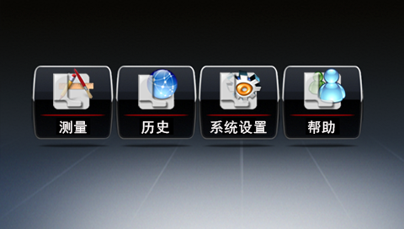
图2-1 图2-2
主菜单说明（图2-2）：
“测量”－单击此图标进入检测界面。
“历史”－单击图标可查询保存过的历史检测数据。
“系统设置”－可进行光路校准设置和系统时间、中英文界面的设置，并可进行恢复出厂设置。
“帮助”－对操作系统进行说明。

2.2 测量：
2.2.1 测量

点击测量进入项目选择界面（图2-3）
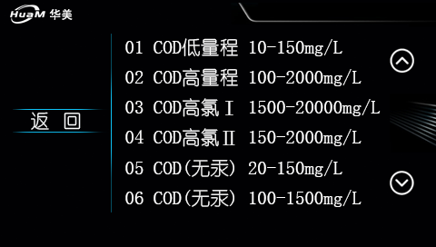
图2-3
- 、上下选择待测项目，单击待测项目选中后自动返回到检测页面，仪器自检（图2-4）（此步骤比色仓为空并盖有比色仓遮光帽），
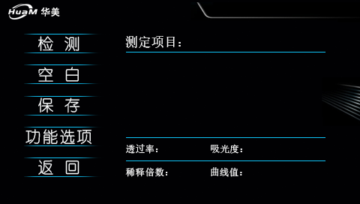
图2-4
- 、按照检测项目对应的试剂说明书附带的实验程序，制备好空白水样及待测水样。
将准备好的空白水样放入比色池，点击空白键进行置空白，然后将待测水样放入比色池，点击检测键，进行测值。
- 、测量界面可以实现置空白、检测、数据保存等相关功能，并提供功能选项进入下级页面。
2.2.2功能选项：单击功能选项可进入稀释倍数设置、曲线选择及修改、数据上传功能。
稀释倍数：设置倍数后检测结果为稀释测定的原水浓度值。
数据上传：测量后结果通过点击上传按键即可将检测结果上传至PC端，上传前应用USB数据线连接PC和仪器。
曲线修改：高亮显示表示选中当前曲线。本仪器已预存常规项目的标准曲线，仪器工作时默认选择标准曲线、也可点击曲线值位置修改曲线值并保存；其它项目可根据检测项目所对应的试剂说明书，输入曲线值后进行测定。或按照用户要求进行曲线拟合后进行测定（图2-5）。
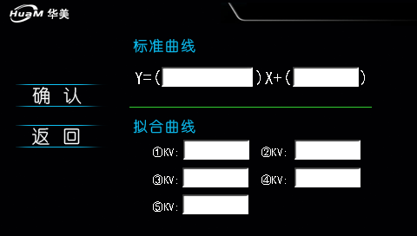
图2-5
曲线拟合：点击拟合曲线的曲线值位置，进入曲线拟合界面，如图（2-6）
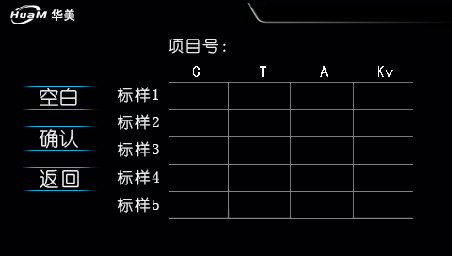
图2-6
按照检测项目对应的试剂说明书附带的实验程序，制备好空白水样及5个不同浓度的标液（注意检测上限）。点击标样1（以及标样2～5）分别输入5个标液的浓度值。
点击确认按钮，按提示置入空白水样，再按提示依次置入5个标液，确认，曲线拟合完成，返回，并选中拟合曲线（高亮），返回到检测页面，用拟合曲线进行检测。
2.2.3 保存：测量后点击保存即可将数据保存到历史数据中。保存后在历史数据中可随时查看。

2.3 历史：
历史数据为已经测试过并保存的数据，通过日期可查看相应的检测结果。并可对历史数据进行上传、打印、删除等操作（图2-7）。
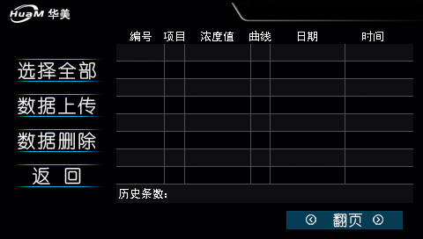
图2-7
2.4设置：
初始菜单中点击设置键进入仪器设置界面（图2-8）。
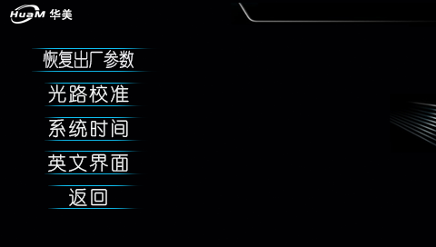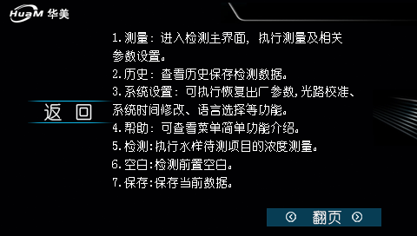
图2-8 图2-9
1）、恢复出厂参数：可在设置界面进行恢复出厂设置的最初数据。
2）、光路校准：如检测中出现空白有数值、检测数值与已知数值出现偏差时，可通过点击“光路校准”项目对仪器光路重新校正，已保证检测的准确性。在光路校准过程中保证检测通道内无水样。
2.5 帮助：点击“帮助”按钮客户可自行在帮助页面查找仪器的使用功能。

第三章 保养与维修

3.1仪器清洁
仪器的使用寿命是6年，仪器有开机自检功能，可自动提示异常故障。
本仪器在正常使用过程中，只需正常的清洁维护即可，但以下部件经长时间工作后，可能会出现失效或故障,请到指定维修点维修或请用户在专业人员指导下进行维修。为了使仪器保持一个良好的状态，必须做好日常维护工作。
警告：仪器的维修需要专业人员操作，在维修或其他原因拆卸外壳时必须切断电源。
1）平常不用时，拔掉电源插头。
2）若有反应液体溅到载物台或仪器外壁，应用湿抹布及时擦去，必要时应消毒。
3）每次使用完毕用湿抹布擦拭，以保持其洁净。
警告：请勿让任何溶剂、油脂类、腐蚀性物质接触仪器。

3.2 故障与排除
现象 | 原因 | 解决方案
水质检测仪不能启动（液晶屏不显示） | 电源不正常 | 检查是否通电，电源插头是否插好，电源开关是否正常。
自检不正常 | 光系统故障、滤光片老化；波长设置错误 | 查看光源灯是否亮，重新设置仪器系统的波长值，更换同规格新滤光片。
检测结果不正确 | - 光源信号太低；  - 检测信号不稳定；  - 试剂失效；更换试剂批次后没有重新定标；  5.样本异常。样本浓度超出仪器检验范围。 | 1.及时更换新的光源灯或滤光片；  2. 排除检测水样的干扰源；  3.更换试剂并重新定标  4.重新校准和标定。  5.对样本进行稀释或其他处理。
打印机灯常闪 | 打印机接收故障，未装打印纸，传送数据出错 | 关掉打印机电源，等一会再打开；更换机

第四章 仪器的校准标定
4.1本仪器属于计量类仪器，为保证本仪器的测定结果的准确性，必要时可对仪器进行校准和标定。从而确保仪器的准确性和测量结果的真实性。
4.1.1 仪器出现下列情形时需重新进行标定。
1）、当仪器在检测时检测结果超出规定范围。
2）、实验过程的人员或其他条件发生改变时。
3)、用标准溶液对仪器检验出现误差时。
4.1.2 仪器校准和标定的方法
1）、仪器校准和标定必须使用标准溶液。
2）、标液必须选用国家标物中心发行的质控品或从厂家购买，如条件不允许用户可自行配置，配置应严格按照对应检测项目最新版本的环境标准，如COD按照《HJ 828—2017水质 化学需氧量（COD）的测定 重铬酸盐法》等标准进行配置。配置过程中应尽量减少各个环节的误差。

第五章 运输与储存

5.1运输
仪器在包装完好状态下运输，装运本设备的运输工具应保持清洁，无污物和危险物。在运输过程中必须防止受到剧烈冲击、雨淋和暴晒。如果在车站、码头等地中转时，应堆放在库房里，不得不短期堆放时，必须用防雨、防雪苫布盖好，同时下边要用木方等垫好。

5.2贮存
本仪器应放置在阴凉干燥、防湿通风地方，不能露天堆放，更不能将其直接堆放在泥土地面上。如短期堆放时，应严防雨雪浸入。

5.2.1贮存运输环境条件
- 环境温度范围： -20℃～+55℃；
- 相对湿度范围： ≤93%；
- 无腐蚀性气体，通风良好。

质量承诺
1) 在用户遵守本说明书各项规定的条件下，从发货之日起一年内，本仪器若因质量问题不能正常工作，制造单位将无偿为用户修理或更换该产品。对于违反本说明书中的规定或者用户自行拆卸导致的故障、仪器损坏，则须收取维修工本费。保修期外本公司有偿负责该仪器的终身维护。
2) 当用户有维修能力时，本公司可以按用户要求提供维修必须的技术资料。
3）仪器的出厂日期见仪器标牌。
4）售后联系电话：010-60562722

